

F1 Умная Гарнитура для Шлема

Инструкция по Эксплуатации

V 1.0

ASMAX — умные Bluetooth-гарнитуры для шлемов, новое определение интеллектуальных коммуникационных систем для мотоспорта.
“
Гарнитура оснащена искусственным интеллектом для голосового управления, групповой связью до 10 участников, возможностью прослушивания музыки, навигацией, ответы на звонки, а также интеллектуальным шумоподавлением ENC, усиленной защитой от пыли и воды, сверхбыстрой зарядкой и магнитным креплением. Это революционный опыт — удобный, технологичный и захватывающий.
ASMAX — это дух инноваций, страсть к совершенству и собственные инженерные разработки. Мы создаём экосистему «умного» IoT для активного образа жизни и мотоспорта, превращая концепцию «интеллектуальной езды» в реальность.
ASMAX, защищаем вашу жизнь с помощью технологий.


Приложение ASMAX WORLD

Вы можете настроить свой ASMAX F1 через смартфон, установив приложение ASMAX WORLD.



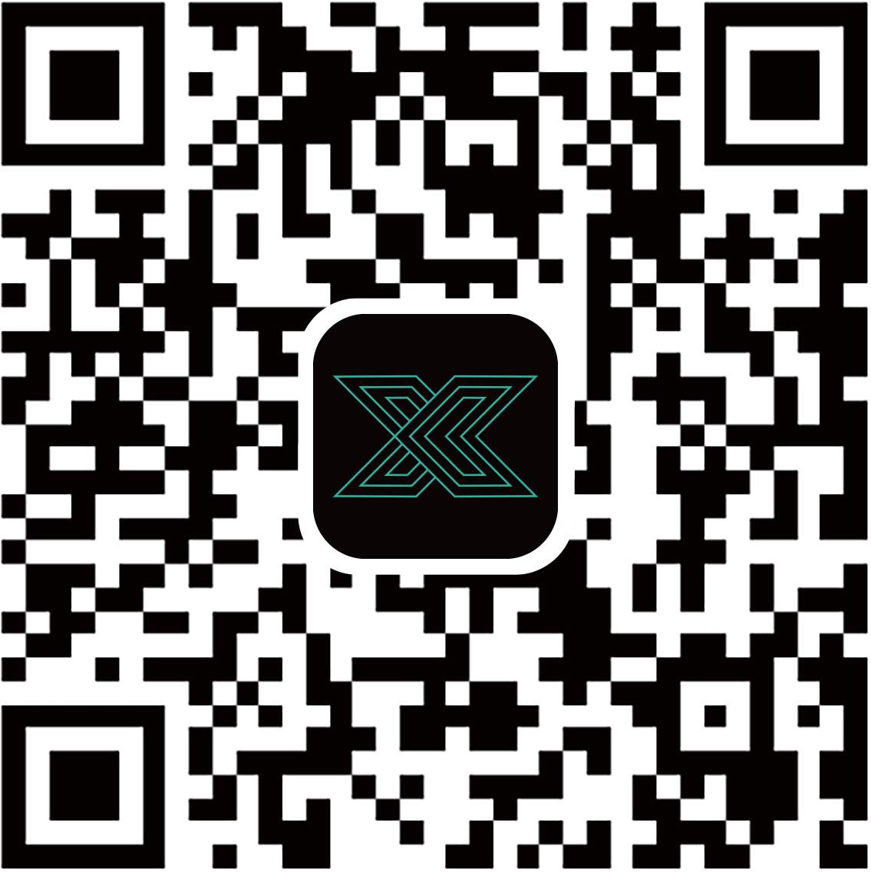
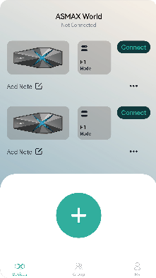
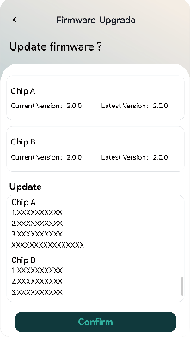
Скачать
ASMAX WORLD
Приложение
Подключите устройство
Обновите устройство

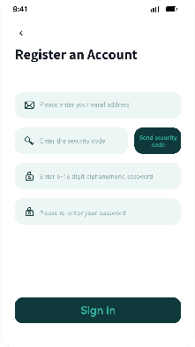
Зарегистрируйтесь
Обновление до последней версии устраняет ошибки и позволяет в полной мере использовать новые расширенные функции.
Видеоинструкция по обновлению

Содержание

Описание Продукта
P6
  - Комплектация
  - Основные Характеристики
P8

Описание Функций
  - Назначение Кнопок
  - Управление Кнопками и Голосовые Команды
    - Включение/Выключение
    - Сопряжение с Bluetooth Моб. Устройства
    - Воспроизведение Музыки
    - Регулировка Громкости
    - Приём и Завершение Звонков
    - Автоответ на Вызовы
    - Групповая Связь при Входящих Вызовах
    - Сброс к Заводским Настройкам
  - Источники Звука и Приоритеты
P17

Связь с Другими Пользователями
  - Открытый Режим Свободной Связи
  - Групповая Связь до 10-и Участников (Mesh-сеть)
    - Создание Группового Чата для Лидера
    - Создание Приватного Чата

  - Переключение Режимов Связи
  - Связь с Гарнитурами Других Брендов
    - Парное Подключение 1 на 1 Через Кнопки
    - Групповая Связь с Гарнитурами Других Брендов
    - Универсальное Сопряжение Через Приложение
P25

Интеллектуальные Голосовые Команды

- Руководство по Установке
P26
  - Установка Заднего Крепления и Основы
  - Установка и Снятие Основного Модуля
  - Установка Звукового Модуля
  - Установка Микрофонов

Описание Продукта

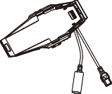
1.1 Комплектация

Основной модуль ASMAX F1 Магнитное крепление 40-мм звуковой модуль Клейкое крепление 3М
Металлический зажим Гибкий микрофон Кнопочный микрофон Кабель для зарядки Type-C





Комплект для очистки Прокладка Velcro
Крепление для наушников Крепление для микрофона



Крепление для гибкого микрофона Ветрозащитный экран
Руководство пользователя

1.2 Основные Характеристики

Проект | Параметр
Имя Bluetooth | ASMAX F1
Версия Bluetooth | Bluetooth 5.3
Звуковой модуль | Динамик 40 мм
Микрофон с жёсткой трубкой | Двухконтактный
Сепарация речи и шума | Активное шумоподавление (ENC)
Батарея | Ёмкость 1250 мА/ч
Рейтинг водонепроницаемости | IP67
Микрофон с гибкой трубкой | Всенаправленный
Основание | Магнитное крепление
Интерфейс Зарядки | Поддержка Type-C и быстрой зарядки  - Не используйте зарядные устройства с напряжением выше 15 В для зарядки гарнитуры.
Bluetooth-Гарнитура | Поддержка 10-канальной Bluetooth-связи
Голосовое управление (оффлайн+онлайн) | Поддерживается
Совместимость и взаимодействие с устройствами других брендов | Поддерживается
Интеллектуальное управление полной линейкой продуктов того же бренда | Поддерживается

Описание Функций

2.1 Назначение Кнопок

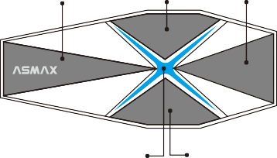
Кнопка связи
Световая индикация

Звук -

Звук +
Кнопка функции

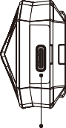
Разъём
Type-c

2.2 Управление Кнопками и Голосовые Команды
ASMAX поддерживает два режима управления: интеллектуальный голосовой и кнопочный. Вы можете свободно выбирать их в соответствии со своими предпочтениями.
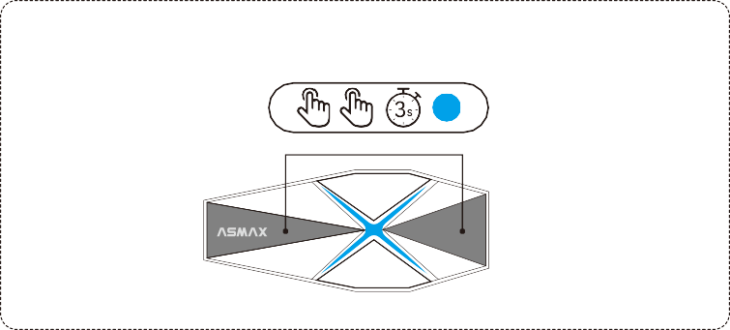
• Включение/Выключение
Одновременно нажмите и удерживайте кнопку связи и функциональную кнопку 3 секунды.

• Сопряжение по Bluetooth с мобильным устройством
Голосовые команды
1
Hi Max
Phone pairing

Альтернативный вариант:
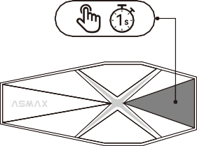
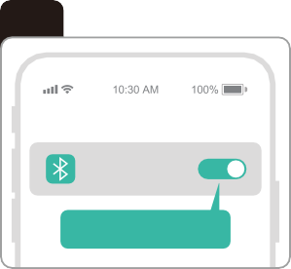
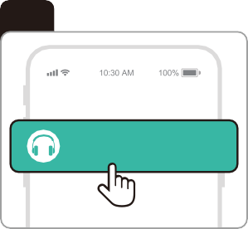
1
Кнопки

Индикатор мерцает

В режиме ожидания на 1 секунду зажмите функциональную кнопку.

2 3

Настройки Bluetooth

ASMAX F1
Bluetooth on

Включите Bluetooth на вашем телефоне/GPS устройстве
Найдите наименование «ASMAX F1» и подключитесь

Музыка
• Воспроизведение / Пауза
Команды
Hi Max Music on
Hi Max Pause music

Вы также можете:


Кнопки
• Предыдущий трек/ Следующий трек



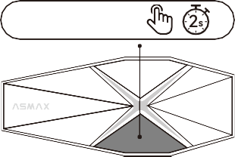
Вы также можете:
Кнопки
Предыдущий
Следующий
Команды

Hi Max Previous track Hi Max Next track
Hi Max
Hang up
Hi Max Volume up

• Увеличить / Уменьшить Громкость
Команды
Hi Max Volume down
Вы также можете:



Кнопки
Громкость +
Громкость -

Вызовы
Hi Max
Answer the phone
• Ответить / Завершить
Команды

Вы также можете:







Кнопки
Ответ на звонок
Завершить
Любая кнопка
• Отклонение вызова
Кнопки
• Включить Автоответ на Вызовы



Кнопки
Одновременно зажмите и удерживайте кнопку + и кнопку - чтобы включить/выключить функцию
Можно включить/выключить в приложении ASMAX WORLD

• Подключение к Mesh-сети для входящего вызова


Кнопки
После ответа на вызов в режиме Mesh-связи удерживайте функциональную кнопку для включения/выключения.
Данная функция доступна только в режиме Mesh-связи. Предварительно необходимо активировать опцию «Интеграция телефона в Bluetooth-гарнитуру» в приложении ASMAX WORLD.
• Сброс до заводских настроек


Кнопки
Удерживайте функциональную кнопку и кнопку увеличения громкости одновременно
После активации этой функции устройство автоматически перезагрузится после 30 секунд бездействия.

Быстрое управление


Голосовая Команда или Управление Кнопками
Фраза активации: Hi Max
Функция

ВКЛ/ВЫКЛ

Воспр. Музыку
Music on

Приост. Воспр.
Pause music

Пред. Трек
Previous track

При включённом музыкальном плеере на мобильном устройстве

След. Трек
Next track

Громкость +
Volume up

Громкость -
Volume down

Ответить на вызов
Люб. кнопка
Answer the phone

Завершить вызов
Hang up


Функция
Голосовая Команда или Управление Кнопками

Отклонить вызов

Сопряжение
Phone pairing
Можно включать и отключать через приложение ASMAXWORLD

Групповая
Group mesh
MESH-сеть
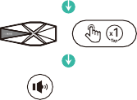

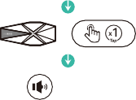
Подключение 2-х или N участников
Создание группы
Подключение 2-х или N участников
Создание группы

Свободный
Free mode
режим

Групповой
Group mode
режим

Завершение
End intercom
связи

2.3 Источники Звука и Приоритеты

Если два подключённых источника звука воспроизводятся одновременно, система автоматически определит, какой источник передавать на динамик, исходя из приоритета подключённого устройства.
• Приоритеты:
При отключении функции автоматической регулировки громкости в приложении:





01

Входящий звонок прерывает текущую связь интеркома
02
Входящий звонок приостанавливает воспроизведение музыки
03

Во время звонка навигационные подсказки отключаются
Переговорное устройство, музыка и навигация имеют одинаковый приоритет.
При включённой автоматической регулировке громкости в приложении переговорная связь имеет приоритет над навигацией и музыкой.
Когда включен только режим навигации и воспроизведения музыки, громкость навигации становится выше громкости музыки.

Связь с Другими Пользователями

Данное устройство поддерживает два режима связи: свободный режим и Mesh-режим. Кроме того, ASMAX обеспечивает мостовое подключение и переговорную связь с Bluetooth-гарнитурами других брендов.
3.1 Открытый Режим Свободной Связи
Свободный режим — это открытый переговорный режим, не требующий подключения через Mesh-сеть. Достаточно находиться в зоне действия связи, чтобы автоматически подключиться к группе до 10 участников.
• Войти / Выйти из Свободного Режима
Команды

Hi Max Free mode

Hi Max End the intercom

Вы также можете:


Кнопки
кнопка связи

3.2 Групповая Связь до 10-и Участников (Mesh-сеть)

Mesh-режим — это приватный переговорный режим, использующий технологию Mesh-связи. Он требует предварительного объединения устройств в Mesh-сеть и поддерживает групповую связь до 10 участников. Обратите внимание: функция доступна только для устройств одного бренда.
Голосовые Команды
Hi Max
Group Mesh
• Войти в Mesh-сеть

Вы также можете:

Кнопки

Для входа в Mesh-сеть удерживайте кнопку связи 2 секунды
После объявления количества участников сети нажмите кнопку переговорной связи для подтверждения входа в Mesh-режим.

• Выйти из Mesh-сети
Команды
Hi Max
End the intercom

Вы также можете:
Кнопки
В режиме Mesh-сети
Удерживайте кнопку связи 2 секунды
• Выйти из режима Mesh-сети
•3.2.1 Создание Группового Чата для Лидера

Кнопки
В режиме Mesh-сети
Быстро нажмите кнопку связи

Групповой чат лидера может быть создан только в Mesh-сети и является одним из подрежимов Mesh-режима. Он поддерживает общение до трёх человек и предназначен для приватной связи между лидером и ключевыми участниками во время поездки.
• Создание группы лидера в Mesh-режиме
• Переключение между групповым чатом лидера и общим Mesh-режимом


Кнопки
Создайте и пригласите участников в группу через приложение ASMAX WORLD
Удерживайте кнопку связи 2 секунды
ASMAX WORLD
Только лидеры Mesh-сети могут создавать группы, и все участники должны использовать приложение ASMAX WORLD.
•3.2.2 Создание Приватного Чата

Приватные чат-группы доступны только в Mesh-сети и являются подрежимом Mesh-режима, предназначенным для индивидуального общения (1 на 1) во время поездки.
• Создание приватных чат-групп в Mesh-режиме
• Переключение между приватным чатом и общим Mesh-режимом




Кнопки
Создайте и пригласите участников в группу через приложение ASMAX WORLD
Нажмите на друга, чтобы отправить приглашение в приватный чат

Отправить
ASMAX WORLD
Приватный чат успешно создан после принятия приглашения другом
Удерживайте кнопку связи 2 секунды
Принять
Функция доступна только когда оба участника находятся в приватной чат-группе.

3.3 Переключение между различными режимами интеркома

Этот продукт поддерживает несколько режимов переговорной связи, переключение между которыми возможно только после создания Mesh-режима или другого режима интеркома.
Кнопки
Во включенном состоянии
Быстро нажмите кнопку связи

3.4 Связь с Гарнитурами Других Брендов
Для подключения к Bluetooth-гарнитурам других брендов используйте приложение ASMAX WORLD или посредством кнопок.
•3.4.1 Парное Подключение 1 на 1 используя Комбинации
• Работа в режиме переговорной связи с гарнитурами других брендов


Кнопки

Во включенном состоянии Удерживайте кнопку функции

Нажмите кнопку связи дважды

Индикатор попеременно начнет мигать красным и зелёным
Голос объявит начало сопряжения

В этот момент гарнитуры других брендов должны перейти в режим Bluetooth-сопряжения

Гарнитура другого
бренда
После объявления устройством "Universal connected" дважды нажмите функциональную кнопку для активации переговорной связи.

• Выход из универсального Bluetooth сопряжения
Кнопки
Когда устройство в режиме Универсального сопряжения
Универсальное сопряжение Удерживайте кнопку функции
по Bluetooth
Универсальное Сопряжение
•3.4.2 Групповая связь с Гарнитурами Других Брендов

• Групповая переговорная связь с гарнитурами других брендов
Кнопки

Сначала создайте Mesh-сеть между гарнитурами ASMAX, затем подключите одну из них к устройствам других брендов (используя метод универсального сопряжения).
Универсальное подключение
Гарнитура другого бренда
Пока не активируйте интерком связь на F1
После объявления устройством "Universal connected" дважды нажмите функциональную кнопку для активации переговорной связи.

• Выход из группового переговорного режима
•3.4.3 Универсальное Сопряжение Через Приложение с гарнитурами других брендов
Кнопки
Устройство находится в режиме универсального парного сопряжения
Дважды нажмите кнопку функции
F1 в режиме универсального парного сопряжения.

• Интерком связь с гарнитурами других брендов

Кнопки

Создание Mesh-чата в приложении ASMAX с активацией универсального сопряжения
Гарнитура другого бренда в состоянии сопряжения

• Завершение связи
Кнопки
F1 в режиме универсального сопряжения.
Нажмите чтобы завершить связь.

Интеллектуальные Голосовые Команды

ASMAX поддерживает два режима управления: интеллектуальный голосовой и кнопочный. Вы можете свободно выбирать между ними в соответствии с вашими предпочтениями.
Когда основное устройство подключено к официальному приложению ASMAXWORLD APP, а телефон подключен к интернету, основное устройство может выполнять интеллектуальные операции голосового взаимодействия, такие как навигация по маршруту, отправка сообщений, совершение и прием звонков, воспроизведение музыки и так далее.
При отсутствии подключения к сети основной модуль поддерживает следующие локальные голосовые команды в автономном режиме:

№ | Фраза Активации | Команда
1 | Hi Max | Ответ голосом: Here you are/Here you are/Please,speak/here I am
2 | Hi Max | Music on
3 | Hi Max | Pause music
4 | Hi Max | Previous track
5 | Hi Max | Next track
6 | Hi Max | Volume up
7 | Hi Max | Volume down
8 | Hi Max | Answer the phone
9 | Hi Max | Hang up
10 | Hi Max | Phone Pairing
11 | Hi Max | Group Mesh
12 | Hi Max | Free mode
13 | Hi Max | MAX mode
14 | Hi Max | Group mode
15 | Hi Max | End the intercom
16 | Hi Max | Turn on the microphone
17 | Hi Max | Turn off microphone

Руководство по Установке
5.1 Установка заднего крепления и основания

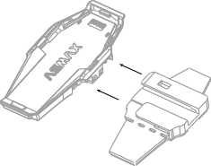
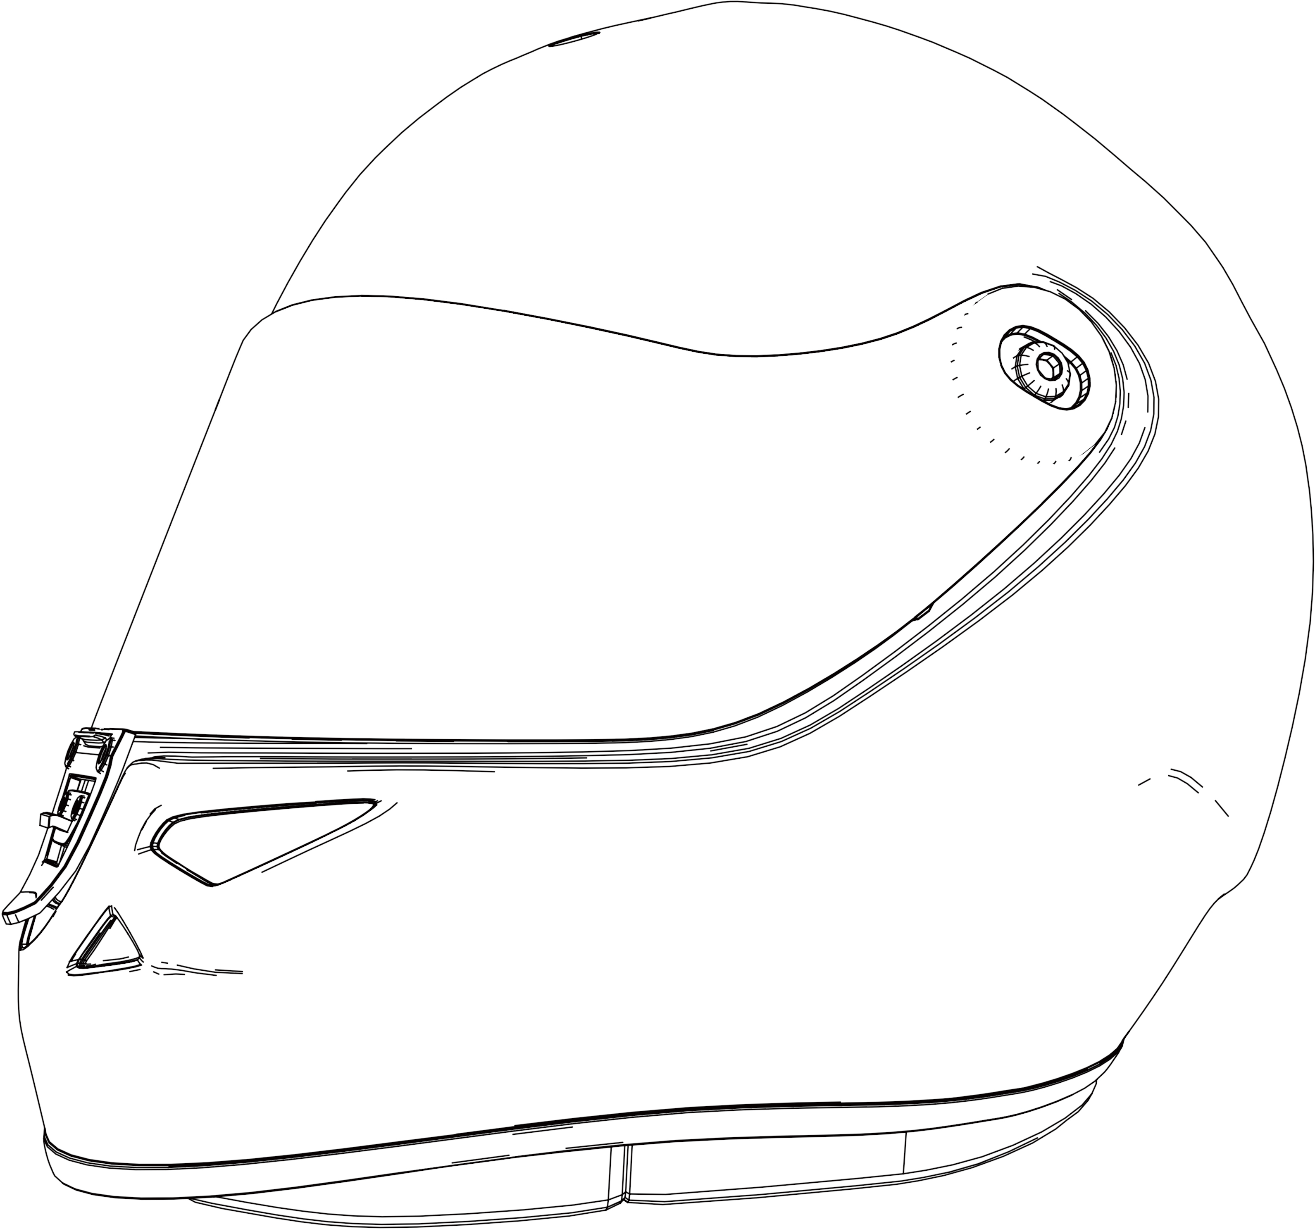

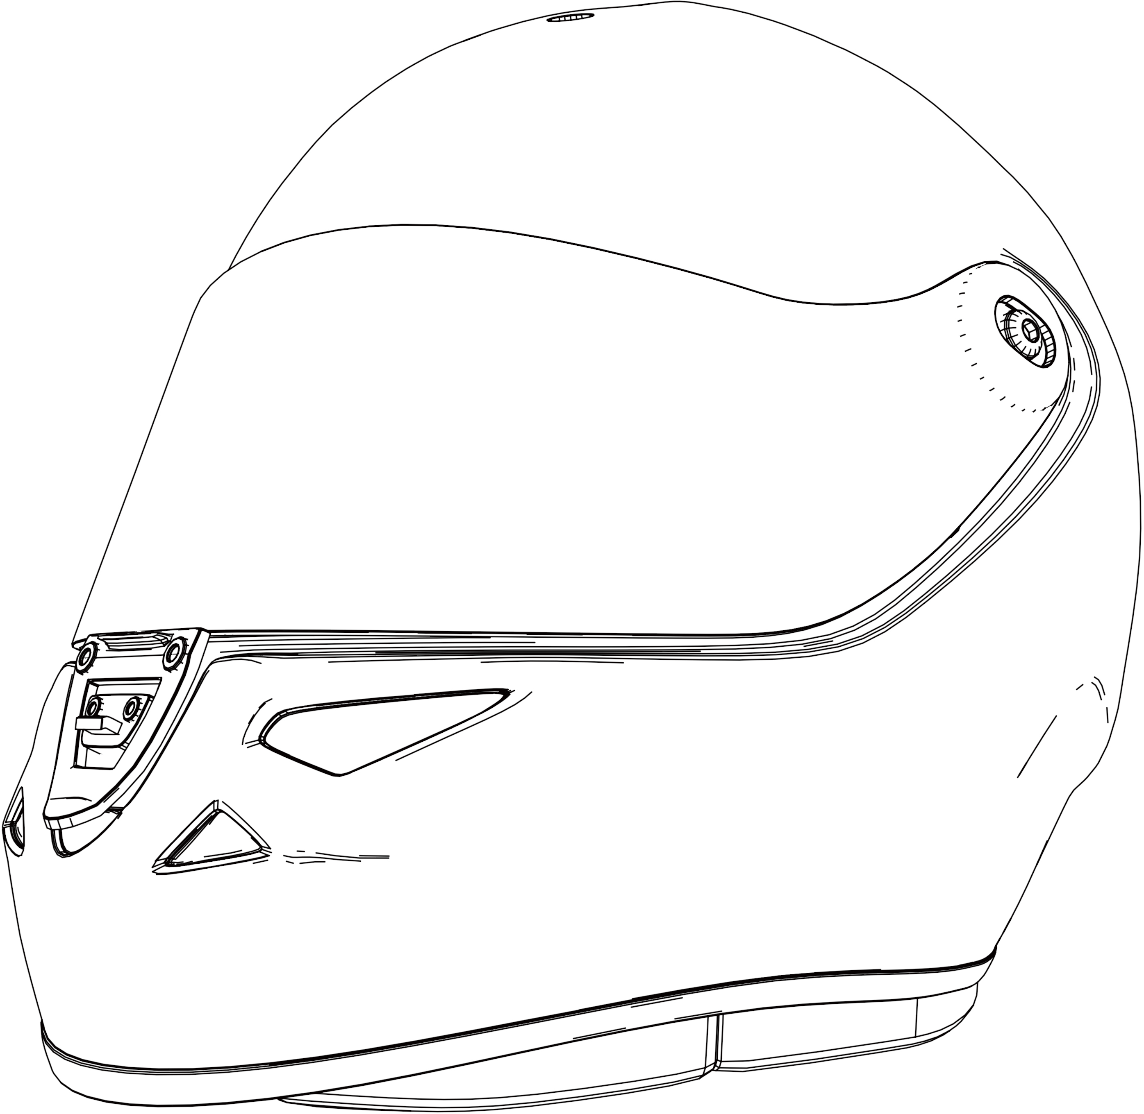


• Установка заднего крепления с клейкой основой 3М
Рекомендуется подождать 24 часа
Щелчок

- Совместите зажим задней части клейкой ленты 3M со слотом магнитного основания и вставьте его снизу-вверх. Когда вы услышите щелчок, это означает, что два компонента зафиксированы;
- Оторвите защитную бумагу с клейкой ленты 3M, приклейте ее в подходящем месте на шлем, прижмите на 15 секунд, а затем оставьте на 24 часа для полного схватывания.

Примечания:
- При использовании задних зажимов с клейкой основой 3M старайтесь приклеивать их как можно ровнее к плоской поверхности шлема.
- Перед наклеиванием обработайте место крепления обезжиривающим средством.

Сначала обработайте зону крепления задней клипсы на шлеме с
помощью чистящих средств.
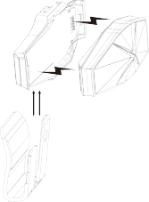
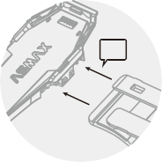
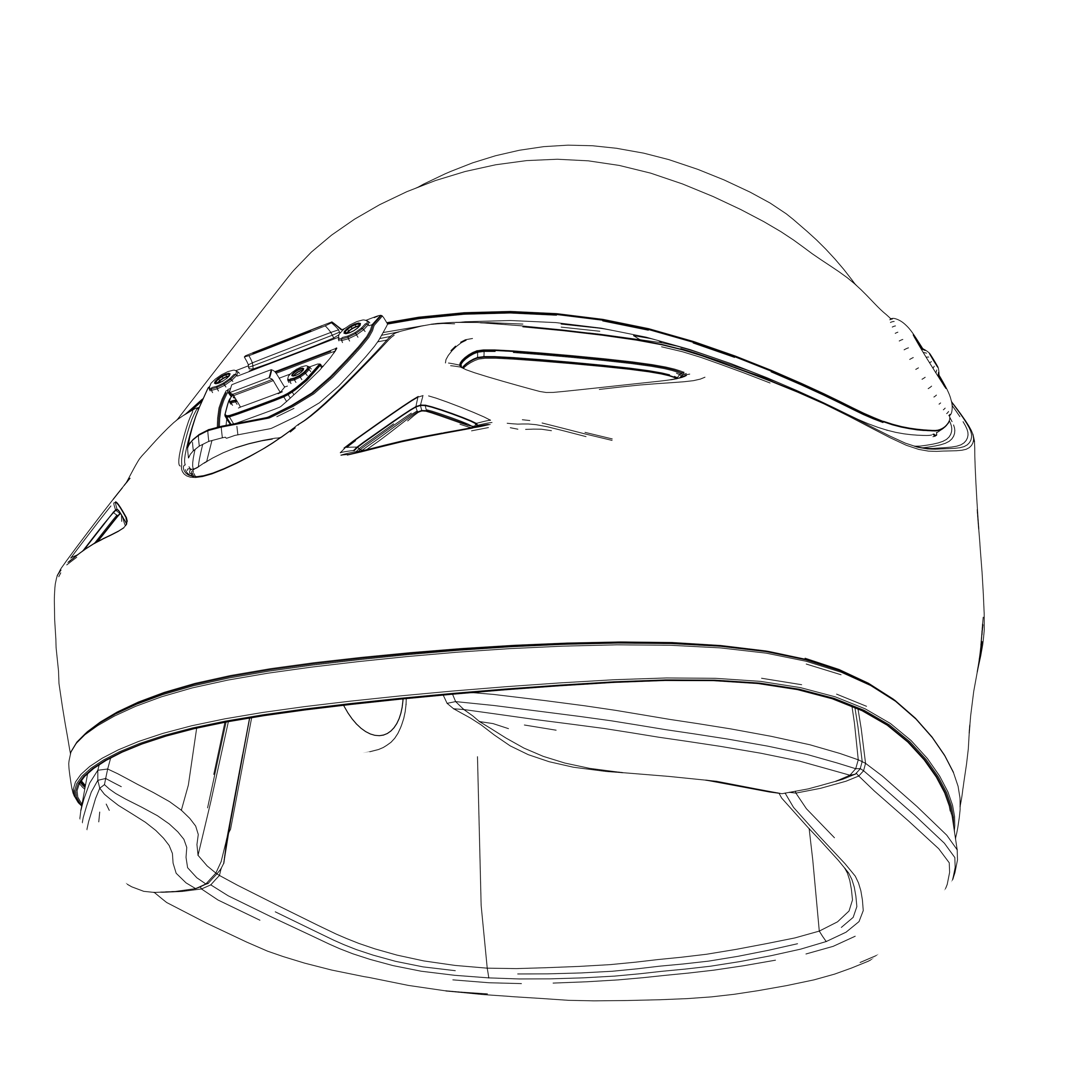

• Установка пластикового заднего зажима (клипсы) и основания

Ka Click

  - Совместите пластиковый зажим задней клипсы с пазом магнитного основания и вставьте его снизу-вверх до характерного щелчка – это означает, что два компонента зафиксированы
  - Определив подходящее место соединения между внешней оболочкой и внутренней подкладкой шлема (с левой стороны), разожмите зажим и вставьте его в зазор.

5.2 Установка и Снятие Основного Модуля

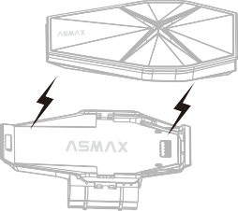
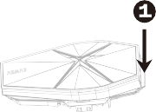
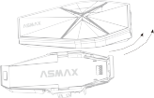
Установка Снятие

Нажмите на защёлку в направлении, указанном стрелкой.

Одновременно выдвиньте основной блок в направлении, указанном стрелкой.

Гарнитура ASMAX F1 использует инновационное магнитное крепление - просто поднесите основной модуль к базе для мгновенной фиксации.
Чтобы снять основной блок, найдите фиксирующий механизм на задней части базы. Нажмите на него вниз и одновременно выдвиньте основной модуль вперёд для полного отсоединения.

5.3 Установка Звукового Модуля

Примечание: При установке звукового модуля соблюдайте правильное расположение динамиков. Динамик с коротким кабелем устанавливается на левую сторону шлема, а динамик с длинным кабелем — на правую сторону.

L

Динамик с коротким кабелем
устанавливается слева

Крепление динамиков на липучке Velcro с
клейкой основой фиксируется в специальном
пазу шлема.

Установочный паз для динамика

    - Сперва извлеките поролоновую прокладку из шлема и найдите паз для динамика;
    - Снимите защитную бумагу с липучки динамика и закрепите его в пазу;


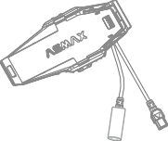
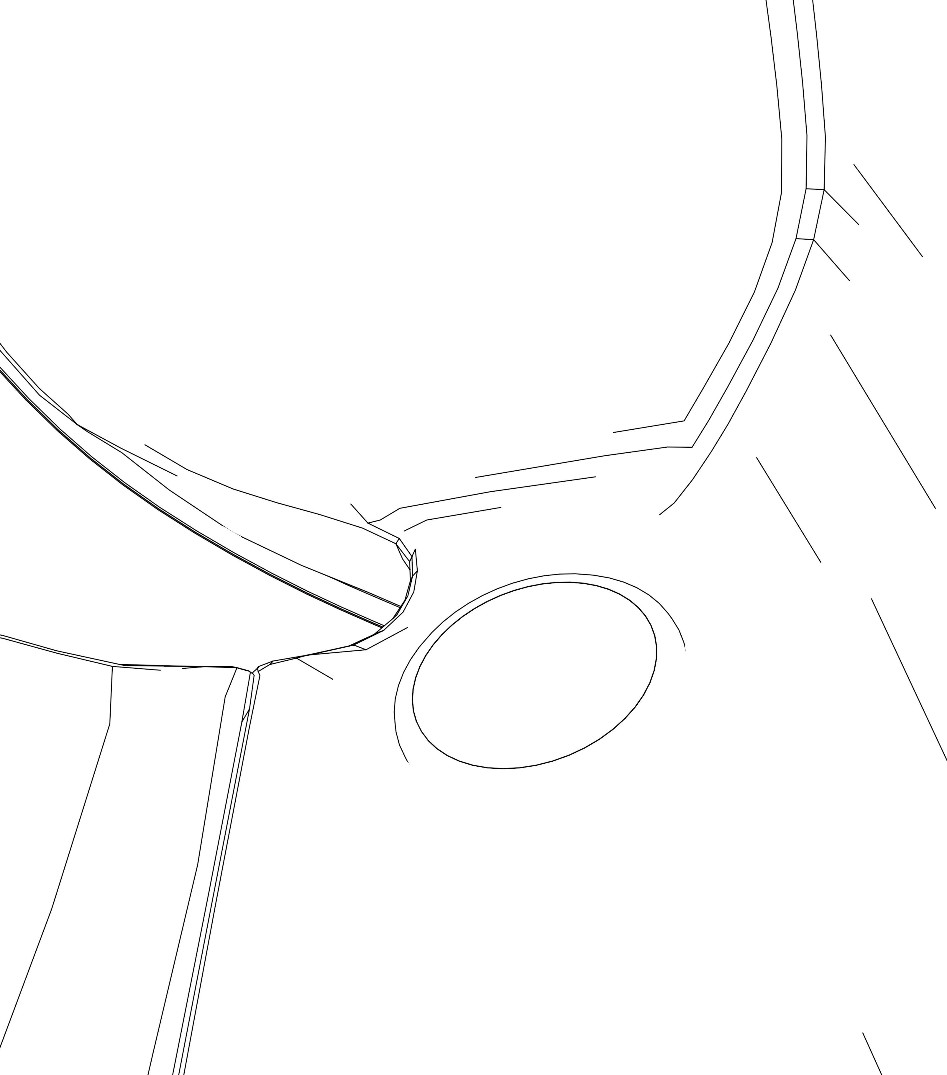
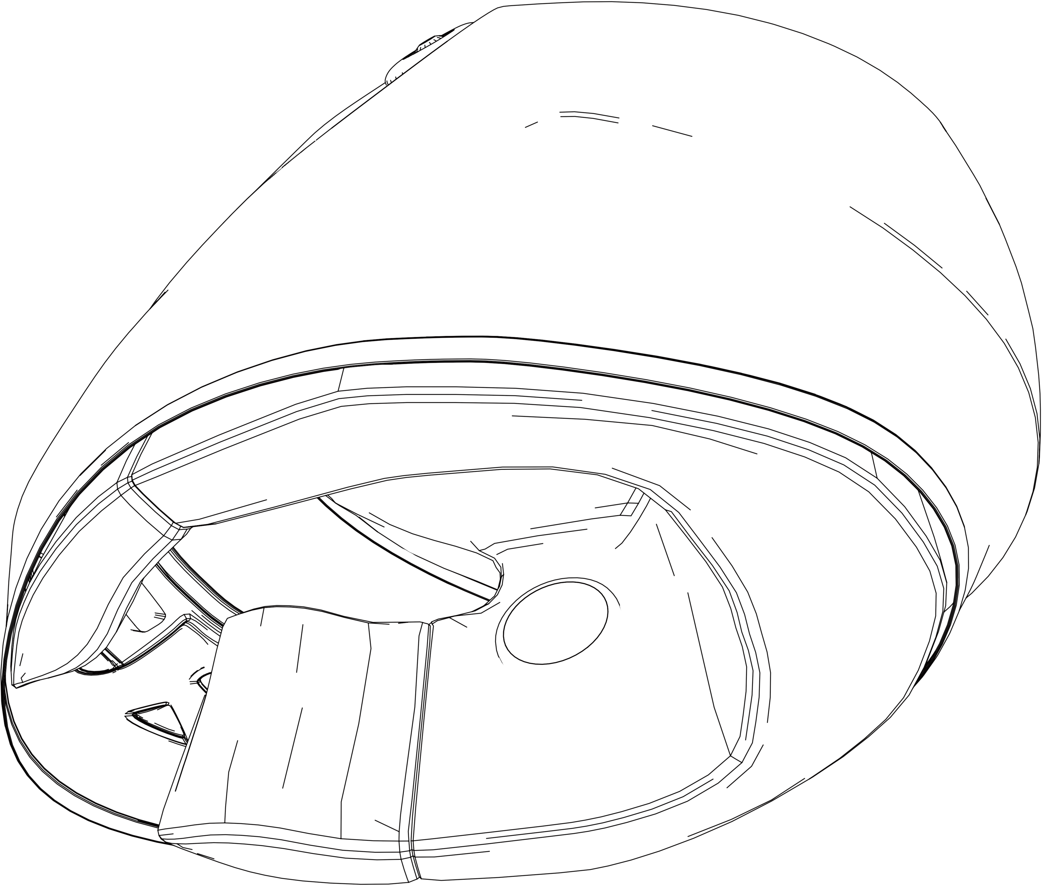

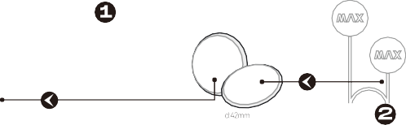



Прокладка для увеличения
высоты крепления на липучке

Прижмите тыльную сторону динамика к регулировочной прокладке липучки

    - Установите динамик на крепление типа Velcro. В случае значительной глубины паза шлема используйте комплектующую прокладку для коррекции высоты установки динамика;
    - После укладки проводов динамика установите на место снятые элементы внутренней отделки шлема, соблюдая порядок.
Примечание: Не рекомендуется устанавливать данный продукт в шлема, не имеющие специальных пазов для динамиков. Компания не несёт ответственности за любой ущерб, вызванный самостоятельной модификацией пользователем.
5.4 Установка Микрофонов
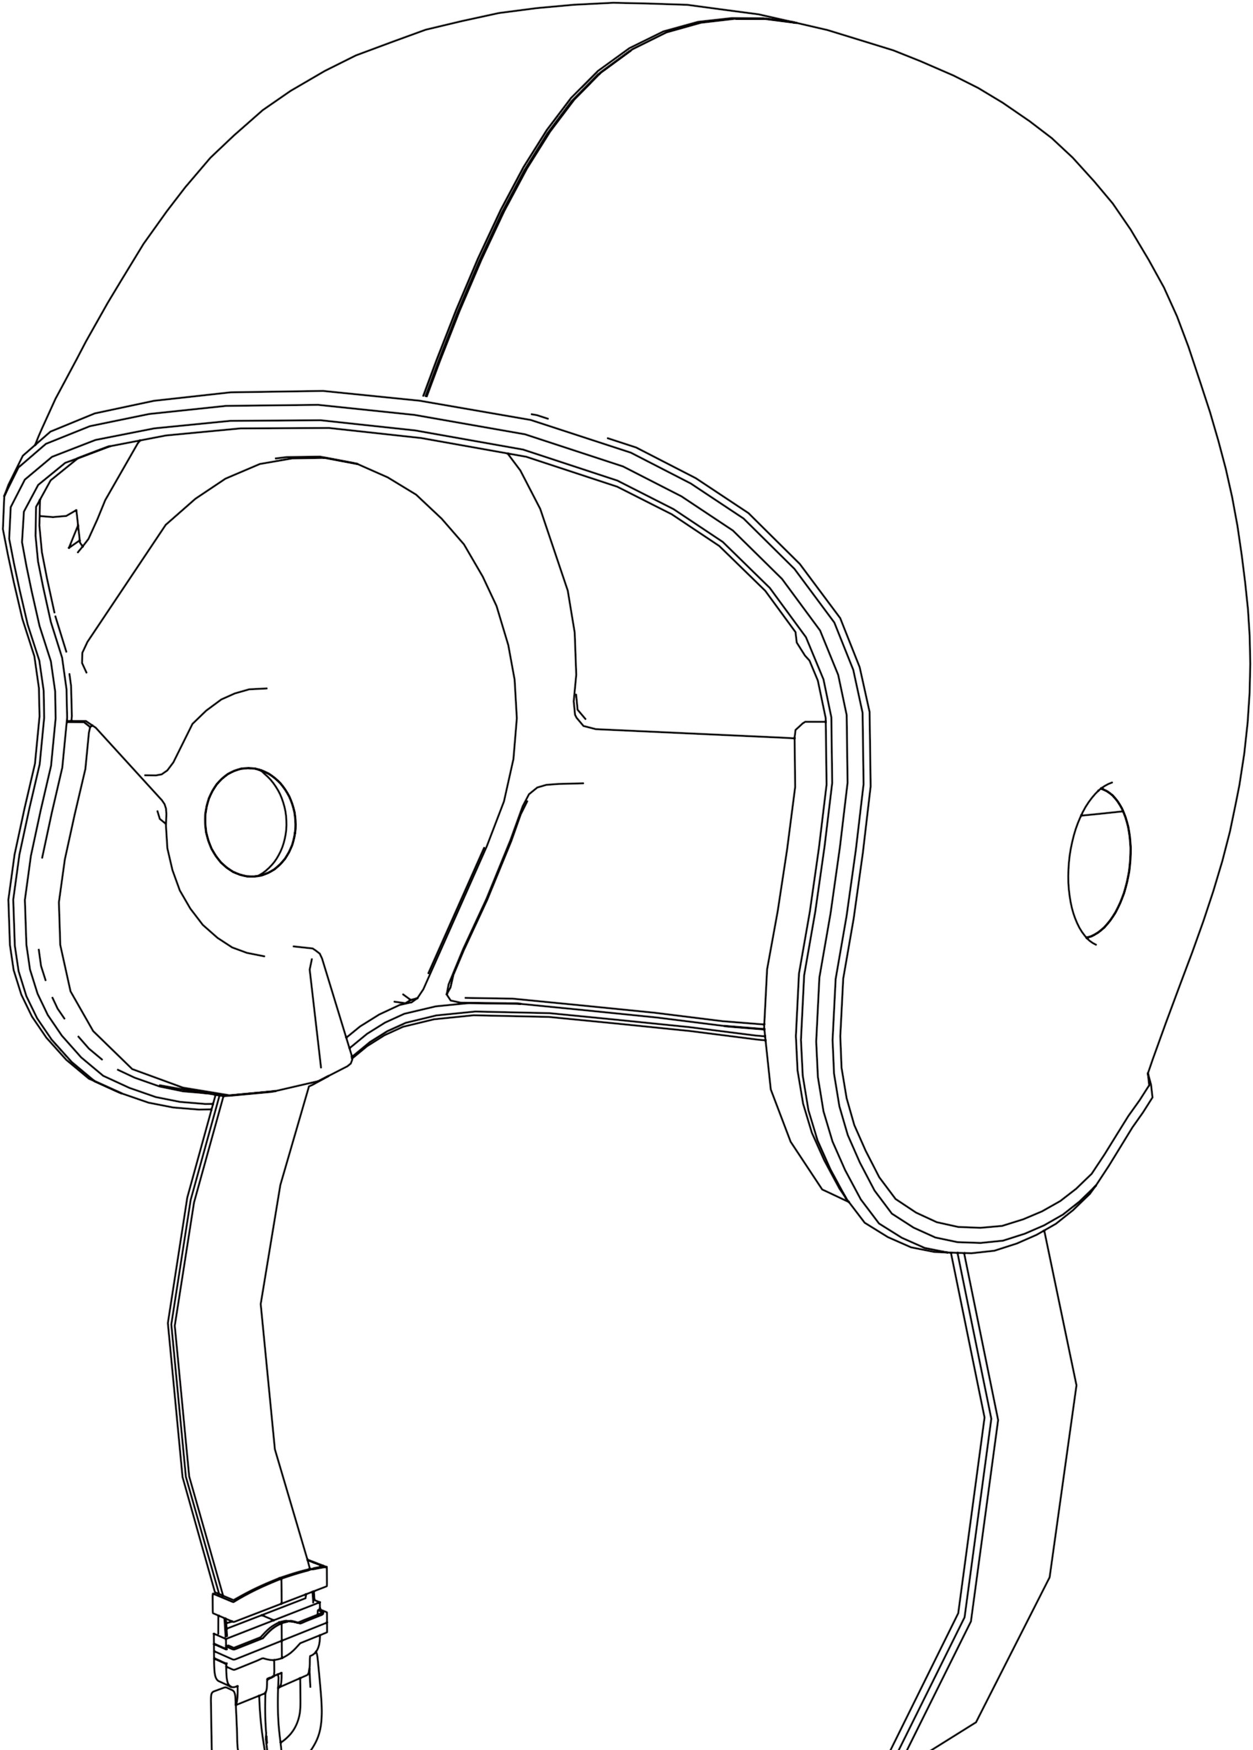
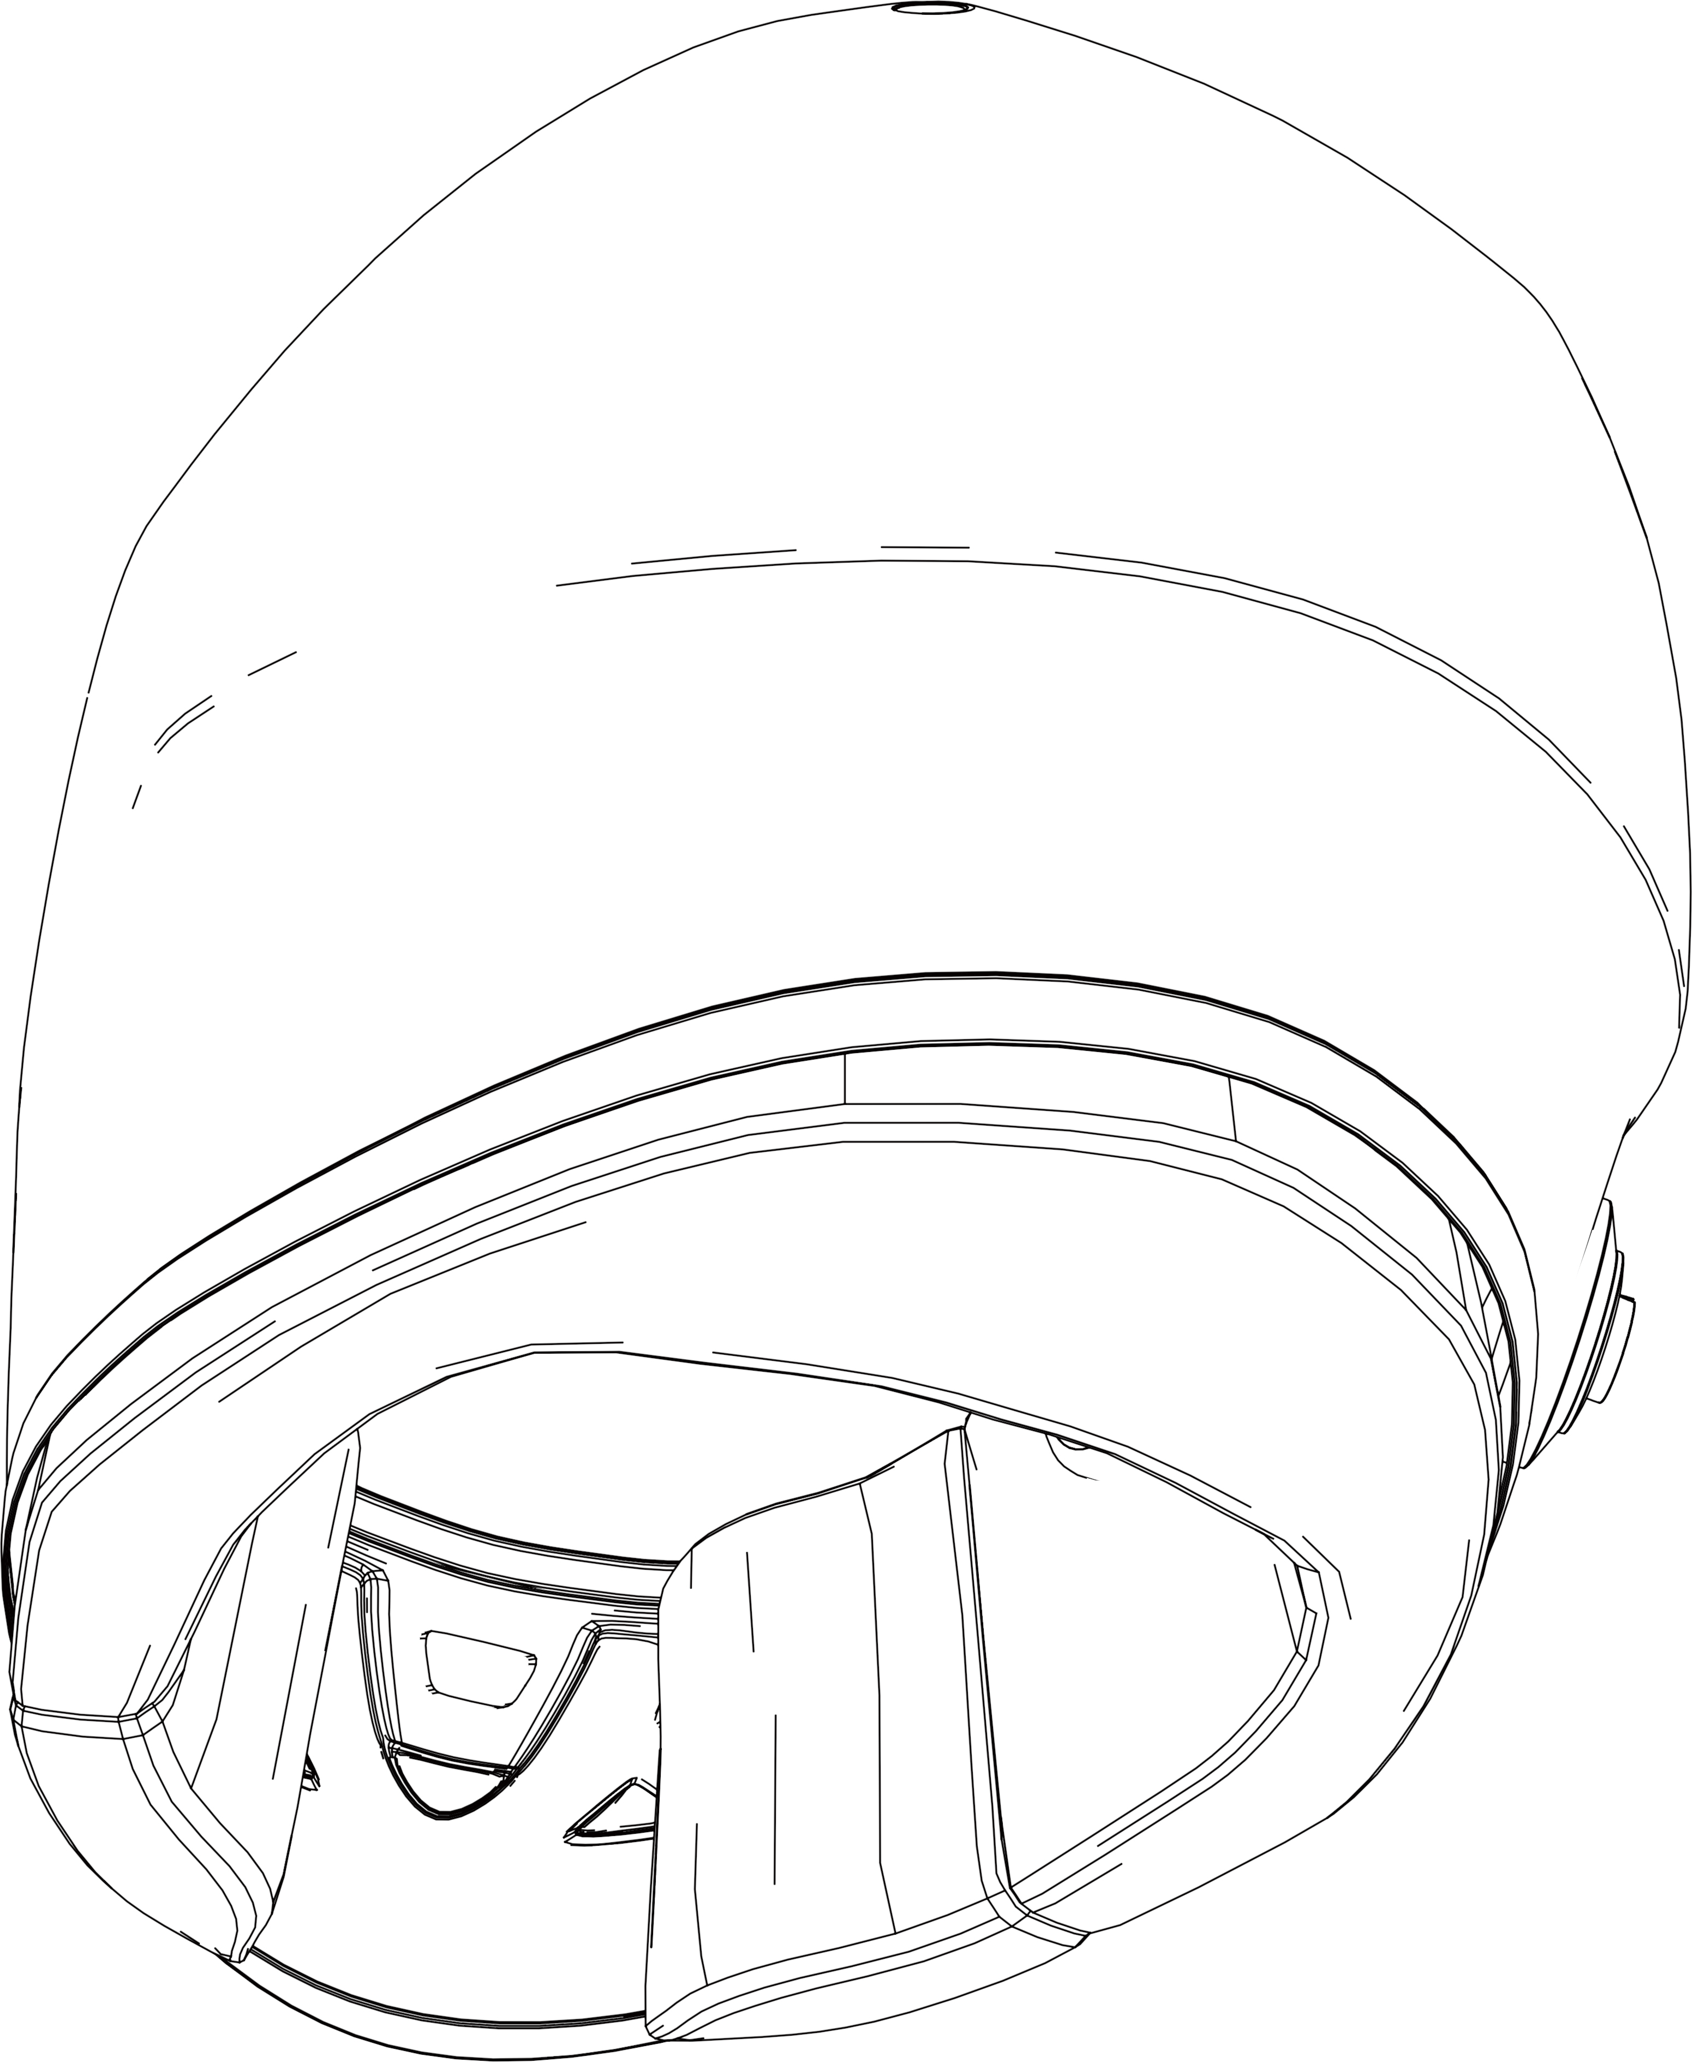
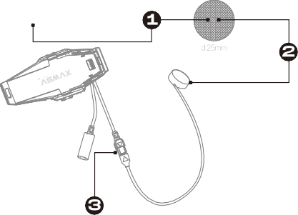

Все гарнитуры ASMAX Intelligent Helmet Bluetooth оснащены как гибким микрофоном, так и встроенным кнопочным микрофоном, что делает их совместимыми с интегральными и открытыми шлемами.

Кнопочный микрофон подходит
для интегралов

Гибкий микрофон подходит
для открытого шлема

• Установка кнопочного микрофона в интегральный шлем
      - Найдите подходящую область в центре шлема напротив рта и приклейте микрофон на липучке Velcro к этому участку;
Velcro для кнопочного микрофона
Кнопочный микрофон
      - Приклейте кнопочный микрофон на заранее нанесенную липучку Velcro.

Подключите его слева к разъёму гарнитуры
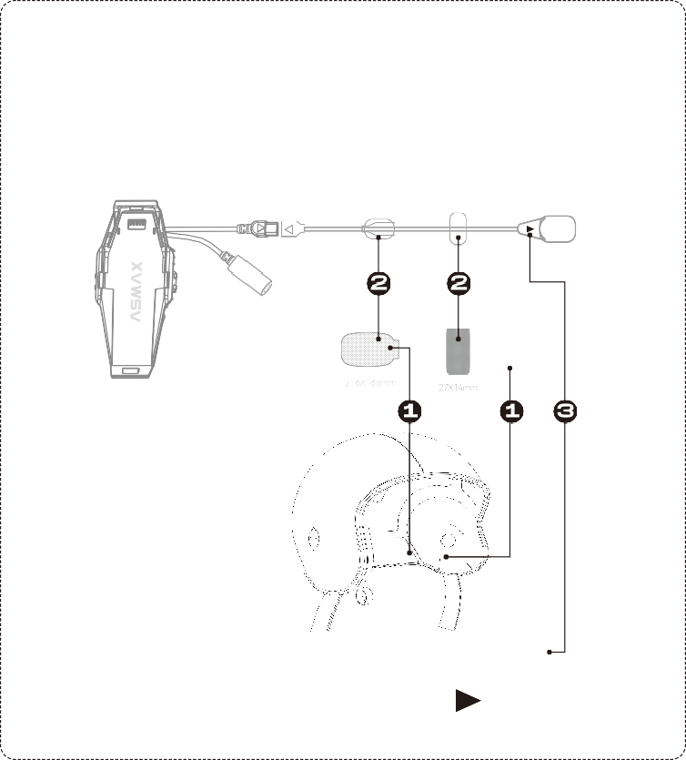
• Установка гибкого микрофона в открытый шлем
（то же для полу-шлемов）
- Снимите защитную пленку с липучки Velcro и закрепите ее в удобном месте на левой стороне шлема. Затем установите микрофон.

Velcro Velcro

- Настройте направление микрофона, чтобы был направлен в
сторону ваших губ.

English







www.asmaxworld.com
: ASMAXWorld

